关于火花塞行业的研究报告
（中小企业融资部 王建 wangjian@ctsec.com）

1、行业发展概况和趋势
（1）行业发展概况
火花塞是用于产生电火花以引燃压缩后经雾化的汽油和空气混合物的元件。通常火花塞头部的中心接点由绝缘良好的线缆连接到产生高压的点火线圈，而火花塞的外壳接地并在前端焊接弯曲的接地电极与中心电极形成一个微小的空隙，在点火线圈产生的高压下产生电弧。
公司主要产品为火花塞，其原材料主要有氧化铝、铁壳、螺杆等，均属于充分竞争市场，来源充足。公司所产火花塞主要运用于以汽油为燃料的汽车、园林机械等，属于汽车零部件及园林机械零部件行业。火花塞与其下游行业市场需求息息相关，这意味着火花塞产品的发展状况在很大程度上取决于其下游行业发展的情况，因此本公开转让说明书通过以火花塞下游产业发展状况为研究视角，对火花塞产品发展状况加以行业分析。
① 全球以及我国汽车行业概况
A、汽车行业是众多发达国家的支柱产业之一
汽车产业是世界上规模最大的产业之一，已经成为美国、日本、德国、韩国等发达国家国民经济的支柱产业，具有产业关联度高、涉及面广、技术要求高、综合性强、零部件数量多、附加值大等特点，对工业结构升级和相关产业发展有很强的带动作用。根据世界汽车组织（OICA）的统计，2017年全球汽车产销量分别为9,730万辆和9,680万辆，同比分别增长2.45%和3.09%。
B、我国汽车行业发展迅猛，在国民经济中的地位不断提升
从产业规模来看，根据中国汽车工业协会统计数据，2018年我国汽车整车产、销量分别为2,781万辆、2,808万辆，自2009年以来连续10年位居世界第一，占全球汽车制造业的市场份额不断上升。2010-2018年我国汽车整车产、销量的年均复合增长率分别为5.40%、5.67%。
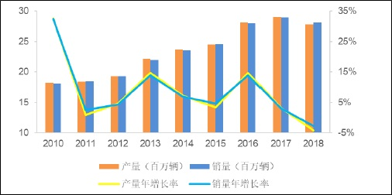
数据来源：中国汽车工业协会
随着汽车产业不断发展壮大，其在我国国民经济中的地位和作用持续增强，对推动经济增长、促进社会就业、改善民生福利、带动汽车零配件包括火花塞产品的发展做出了突出贡献。
C、汽车行业发展前景良好
a、国民经济持续增长，居民消费升级拉动市场需求
随着我国国民经济总量的持续增长以及全面建设小康社会的落实，居民收入持续增加将会推动消费结构升级，在此过程中，汽车消费的带动作用依然存在，家庭以便捷出行、自驾旅游为目的的购车，都会带动汽车行业的发展。根据中国汽车工业协会的统计，我国千人汽车保有量从2007年的33辆增长到2017年的156辆，年复合增长率为16.82%，但距离中等发达国家千人400辆的水平仍有较大的上升空间。
b、基础设施不断完善
近年来，我国公路交通基础设施不断完备。公路网络尤其是高速公路网络的不断完善促进了汽车需求的上升。2007年至2017年，我国公路里程从358.37万公里增加至477.35万公里，其中高速公路从5.39万公里增加至13.64万公里。基础设施的完善、城镇化进程的加快以及农村经济的发展，都为居民对汽车的需求和消费提供了基础和可能。
随着最近我国一系列刺激消费尤其是取消汽车限购政策的推出，良好的汽车行业发展前景预期将会给国内汽车零部件企业包括火花塞产品带来更多的业务发展机会。
② 汽车零部件行业市场概况
A、全球领先汽车零部件企业先发优势明显
发达国家的汽车零部件行业经过长期发展，已具有规模大、技术力量雄厚、资本实力充足、产业集中度高、全球同步配套的特点，行业内涌现出了一批以博世、采埃孚、麦格纳、电装、大陆、爱信精机等公司为代表的销售收入超百亿美元的世界知名零部件企业。这些国际知名的汽车零部件企业具有强大的经济实力和研发力量，在品牌、技术、规模各方面都形成了强大的竞争力，引领着世界汽车零部件行业的发展方向。
B、我国汽车零部件行业市场概况
a、我国汽车零部件市场规模巨大，尚处于高速发展阶段。我国汽车零部件行业的发展与汽车工业的发展息息相关。近年来，随着我国汽车工业的快速发展，我国汽车零部件行业总体规模正迅速壮大，呈现快速增长趋势。规模以上汽车零部件企业从2012年的9,341家增长到2016年的12,757家，规模以上汽车零部件企业营业总收入从22,267亿元增长至2016年度37,202亿元，年均复合增长率达到13.69%。2012-2016 年我国汽车零部件行业规模以上企业营业总收入情况如下图：
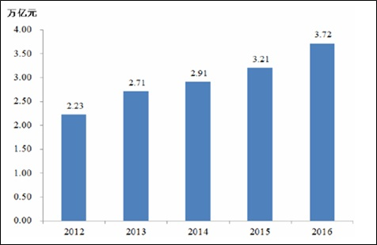
数据来源：中国汽车工业协会
目前，中国汽车零部件产业规模已经超过3万亿元，但中国汽车零部件产值比上整车产值1:1的比例仍然远低于汽车产业链成熟国家1.7:1的比例，仍有较大的提升空间。此外，2017年我国汽车零部件出口金额为499.2亿美元，占汽车商品出口金额的59.85%，对汽车行业出口贡献较大。
b、汽车零部件企业迎来“深度国产替代”的发展机遇
在《美国汽车新闻》发布的全球汽车零部件供应商百强榜上，日、美、德系企业贡献了将近70%的比例，实力强劲且占据主导地位。我国政府对汽车行业的支持此前偏重于整车厂商。但是近年来随着汽车行业的整体发展和政府对汽车零部件企业支持力度的加大，我国汽车零部件企业同样迎来了快速发展期，从2012年开始有中国汽车零部件企业入围全球百强榜单，2018年全球汽车零部件供应商百强榜上已有8家中国企业上榜。
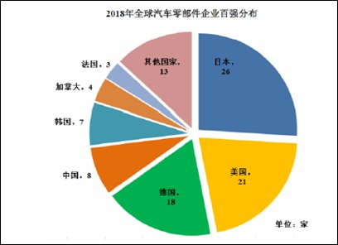
数据来源：《美国汽车新闻》
近年来我国汽车零部件企业通过自主研发的技术积累、与跨国汽车零部件供应商展开合作乃至进行海外并购等方式不断地提升自身的市场竞争力，目前国内企业在逐步开始打破外资企业在核心零部件领域的垄断地位，部分自主优质零部件企业依靠成本优势和配套能力，从国产替代过渡到全球供货，已成为具有国际竞争力的厂商。我国作为全球第一大汽车生产国，2017年汽车产量占全球汽车产量的比例将近30%，随着技术积累的日益增长，我国汽车市场的持续稳定发展，国产自主品牌汽车不断崛起，我国优秀的汽车零部件企业包括火花塞产品将迎来难得的发展机遇。
C、汽车零部件行业发展趋势
a、供应链模式成熟，产业链结构逐渐扁平化
汽车零部件行业发展的动力在于专业化分工带来的生产效率的提升和生产成本的下降。许多汽车零部件企业脱胎于汽车整车制造商，在专业领域逐步发展壮大，形成了自己的核心竞争力，并形成了独立、完整、经营全球化企业组织。在全球一体化背景下，面对日益激烈的竞争，世界各大整车厂商专注于整车开发、整车装配、系统总成等核心环节，进一步降低汽车零部件的自制率，将汽车零部件研发、采购、生产等环节交给专业汽车零部件企业，提高彼此的专业化分工程度和生产作业效率。
从产业链结构看，整车制造商与零部件配套供应商之间形成金字塔型的产业链结构，大致形成“零件→组件→系统→整车”的供应链体系。其中，整车制造商位于金字塔的最上方，三级配套供应商分别按其地位位于金字塔的下方。一级供应商：一级供应商直接向整车制造商供货，双方形成直接的合作关系。一级供应商不仅直接向整车制造商供应系统总成及核心组件，还与整车制造商相互参与对方的研发和设计，属于整车制造过程中参与度最高的供应商。二级供应商：二级供应商主要向一级供应商提供配套，二级供应商大都生产专业性较强的组件及核心零部件。此外，二级供应商也能参与整车部分零部件和组件的前期设计，针对曾参与前期设计的二级供应商，整车厂往往指定一级供应商采购二级供应商的产品，且实力较强的二级供应商有望发展成为一级供应商。三级供应商：三级供应商主要向二级供应商提供技术比较成熟的零部件，三级供应商处于汽车零部件供应体系的底层，通常企业规模较小、研发能力较弱，产品较为低端，缺乏核心竞争力。随着汽车零部件行业的不断发展，技术的扩散化使得一级供应商的核心技术逐渐为二级供应商和整车厂商掌握，越来越多的二级供应商向一级供应商转变，部分整车厂也开始越过一级供应商直接向二级供应商采购，行业结构整体朝着扁平化的方向发展。
b、汽车零部件产业向中国等新兴市场转移不断加速
当前，中国、印度等新兴汽车市场已成为世界上市场容量最大、最具成长性的汽车消费市场，这些国家劳动力资源丰富，劳动力成本较低且劳动力素质不断提高。随着全球汽车及零部件行业竞争日趋激烈，为了开拓新兴市场，有效降低生产成本，汽车及零部件企业开始加速向中国、印度、东南亚等国家和地区进行产业转移。
c、汽车配件采购全球化
在全球经济一体化的大环境下，汽车制造企业需面对来自全球的市场竞争。为降低成本，加快新车研发周期，获得更多竞争优势，汽车整车制造企业通常在综合考虑质量、成本、交付、服务、技术等因素后，对所需的零部件在全球范围内择优采购。采购全球化也促进了全球汽车零部件产业迅速发展壮大，造就了博世、采埃孚、大陆、电装、江森自控、爱信精机等世界500强企业。
③ 园林机械行业发展概况
园林机械行业伴随园林绿化行业在全球的兴起逐步发展壮大，目前欧美等发达国家是园林机械主要消费国，且已基本进入成熟阶段，发展中国家的需求尚低。GIA数据显示，2018年全球园林用品市场规模约680.90亿美元，其中园林机械占比34%，约231.51亿美元，相较于2008年增长了50%左右。
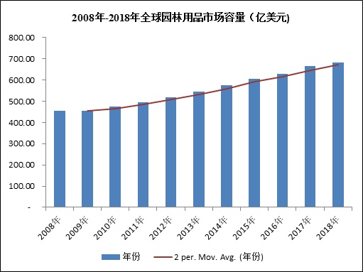
数据来源: GIA
全球园林用品各细分市场占比情况
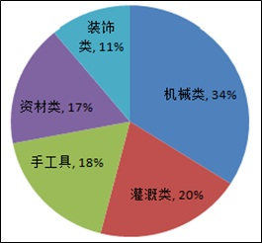
数据来源: GIA
综上所述，鉴于该上下游行业的高度正相关性，包括火花塞在内的汽车零配件行业的总体发展概况和趋势大致与上述情形类似。
2、行业竞争格局
（1）公司竞争优势
相对于目前市场上的竞争对手，公司竞争优势主要体现在以下几个方面：
① 客户资源优势
公司自成立以来专业从事火花塞的研发、生产及销售，信誉及口碑较好，在区域行业内具有一定的知名度。凭借产品较高的性价比，以及良好的存货精细化管理能力，公司拥有一批稳定的客户，这是拓展业务、提高市场份额、稳定公司未来可持续发展的重要保证。
② 产品质量
公司执行标准化质量管理，内部设有技术质量部，负责制定产品质量控制标准并组织全公司产品质量检验工作，通过对产品设置质量管理指标以保证产品质量。良好的产品质量使得公司拥有良好的口碑，进而保证了公司客户群体稳定。
③ 管理优势
公司核心管理团队稳定，发展思路清晰，规范发展和市场意识强烈，公司内部管理结构和人员精简高效、执行力较强、协同性较高、管理成本较低。员工忠诚度较高，就职于纽时达时间较长，生产人员的劳动熟练度较好，这对提高生产效率、降低单位人员成本意义重大。
④ 地理优势
公司地处浙江省宁波市，交通便利、民营企业众多、营商环境较好，相关配套服务齐全，汽车零配件上下游产业链较为完备，公司原材料货源充足，发货便利，采购及发货效率较高，节省了运输成本。
（2）公司竞争劣势
① 生产规模有待提高
与行业内领先企业相比，公司生产规模上仍具有一定程度的劣势。随着公司销售规模快速的扩张，生产规模已经成为制约公司进一步发展壮大的重要因素。公司需要扩大现有产能，以增强公司产品的规模化生产能力，抓住市场快速发展的有利时机，使企业迈上新的台阶。
② 自动化水平有待提高
随着行业的不断发展，人力成本的不断增加，目前公司生产主要以半自动化和人工生产为主，生产过程控制及可变因素较多，自动化的发展还需要进一步的加强。
3、行业壁垒
（1）生产经验和人才壁垒
火花塞产成品体积虽小，但涉及的工艺环节较多，各环节对加工精度、物理环境及化学特性变化要求较高，这使得企业需要大量熟练技术员工以保障企业产品的可靠性，某些关键工艺岗位需专业技术工人才能胜任，而人才培养对资金、时间的要求较高。因此，本行业对新进入者有一定的技术经验、人才障碍。
（2）工艺及技术壁垒
火花塞产成品体积虽小，但涉及配套零件和工艺较多，加工流程较为复杂，精确性及准确度要求较高，没有一套成熟的行之有效的加工工艺很难保证产品的质量，而工艺的提高需要时间积累及生产实践过程的反复锤炼。因此，本行业对生产工艺的要求较高。

